权限介绍：

表：KG_QX

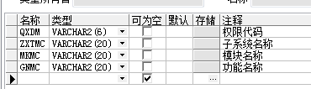

字段：qxdm 编码规范：**（两位，代表系统）**（两位，代表子系统内左侧菜单栏）**（操作方式代码），共6位数，例如：员工管理系统—员工信息—查询：110101

员工管理系统—员工资质—编辑：110203

子系统代码：检索管理系统——10

员工管理系统——11（已加权限）

绩效管理系统——12

航务综合信息系统——13

设备管理系统——14

后台管理系统——15

资料库系统——16

安全信息管理系统——17

应急管理——18

在线培训考试系统——19（已加权限）

三库建设——20

视频会议系统——21

子系统内左侧菜单栏代码：按照排列顺序，从01开始累加

操作方式代码：可从字典表查询

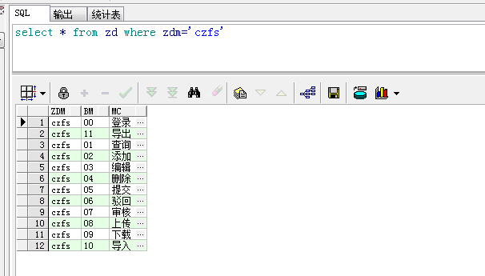

第一步：后台页面——JSQX_PZ修改，把此页面缺少的权限补充完整

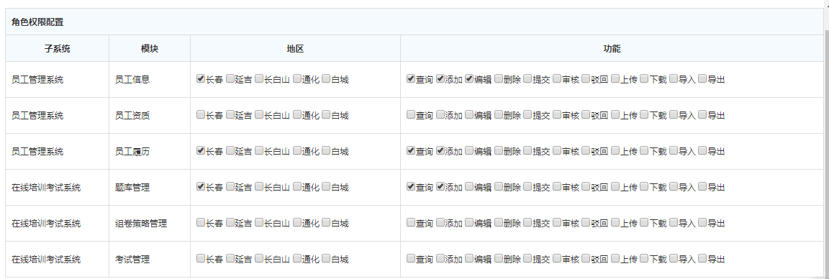

第二步：添加每个页面缺少的权限控制（页面如何添加权限控制，可参考员工YuanGong和在线考试ZXPX）